Actividades Sugeridas
OBJETIVO DE APRENDIZAJE OA_1 | DESCRIPCIÓN DE LA ACTIVIDAD
Mostrar que comprenden la multiplicación y la división de números enteros:  > Representándolas de manera concreta, pictórica y simbólica.  > Aplicando procedimientos usados en la multiplicación y la división de números naturales.  > Aplicando la regla de los signos de la operación.  > Resolviendo problemas rutinarios y no rutinarios.  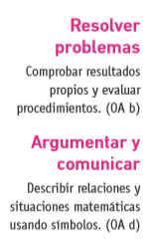 | 9.  La imagen muestra la rueda de un ascensor que sube y baja la cabina en una mina de carbón. Con cada giro completo de la rueda en el sentido del reloj, la cabina sube 15 m; por cada giro completo en el sentido contrario al reloj, la cabina baja 15 m. Las profundidades bajo la tierra se expresan con números negativos.  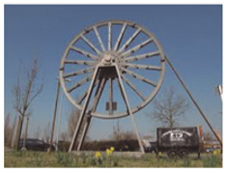  > La cabina está a una profundidad de -330 m, desde ahí la rueda gira 18 veces ¿a qué profundidad llegó?  > ¿Cuántas veces más debe girar la rueda para llegar a una veta que se encuentra a una profundidad de 600 m?  > La cabina está a una profundidad de -600 m. Se observa que la rueda gira 12 veces contra el reloj y, después de una pausa, 24 veces en el sentido del reloj. ¿A qué profundidad ha parado la cabina y a qué profundidad ha llegado finalmente?  Observaciones al docente  Se sugiere que los estudiantes realicen, de manera paralela, un trabajo de investigación breve sobre la forma de esquematizar minas bajo tierra, determinando el uso de números negativos; por ejemplo: en una mina de cobre u otros minerales en Chile.  Los alumnos planifican su trabajo y los procedimientos detalladamente. (OA C)

